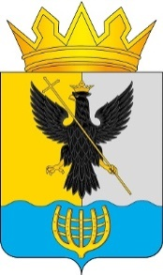
СОВЕТ ДЕПУТАТОВ
МУНИЦИПАЛЬНОГО ОКРУГА ВОРОТЫНСКИЙ
НИЖЕГОРОДСКОЙ ОБЛАСТИ

РЕШЕНИЕ
р.п. Воротынец

________________ № ______

Об исполнении бюджета городского
округа Воротынский за 2025 год

Рассмотрев годовой отчет об исполнении бюджета городского округа Воротынский за 2025 год,
Совет депутатов муниципального округа Воротынский
Нижегородской области решил:
1. Утвердить отчет об исполнении бюджета городского округа Воротынский за 2025 год по доходам в сумме 1 230 865,5 тыс. рублей, по расходам в сумме 1 238 823,4 тыс. рублей, с превышением расходов над доходами (дефицит) в сумме 7 957,8 тыс. рублей и со следующими показателями:
1) доходов бюджета городского округа за 2025 год по кодам классификации доходов бюджетов согласно приложению 1;
2) расходов бюджета городского округа за 2025 год по ведомственной структуре расходов бюджета согласно приложению 2;
3) расходов бюджета городского округа за 2025 год по разделам и подразделам классификации расходов бюджетов согласно приложению 3;
4) источников финансирования дефицита бюджета городского округа за 2025 год по кодам классификации источников финансирования дефицитов бюджетов согласно приложению 4.
2. Настоящее решение вступает в силу со дня его официального опубликования.
Председатель  Совета депутатов муниципального  округа Воротынский  ______________________ Г.Н.Гришин | Глава местного  самоуправления муниципального  округа Воротынский  ______________________ А.А.Савельев

